中國文化大學111年度微學分課程 成果紀錄表
申請系/組 | 史學系
課程名稱 | 陽明山學人文組1111微學分課程：微學分課程總檢討
課程內容  （活動內容簡述/執行成效） | 主辦單位：史學系  課程日期：111年12月15日(四) 下午13:10~15:00  課程地點：閻錫山故居  授課教師：陳立文 館長 / 倪仲俊主任  鐘點規劃：0.1學分/2小時  參與人數：14 人（教師 2 人、學生 11人、行政人員 1 人、校外 0 人）  課程內容：  本次課程為1111微學分系列課程的最後一堂課，由陳立文館長擔任主持人，邀請史學系主任擔任課程主講人，倪主任強調歷史學習與社會實踐的關聯，並分析這一整個學期微學分課程開課的意義和影響。之後請同學發表對於這一學期課程的感想，並參觀研習山故居。  執行成效：  - 讓同學了解歷史研究的多元性，以及本學期微學分課程如何教導同學多面向的看歷史學習。  - 透過個別報告的方式，讓同學說出各自對於此一課程的看法，並且達到充分的交流。  - 滿意度回饋表分析如下，由結果可看出與會同學對於整體微學分課程內容相當滿意，並讓同學願意再次參加相關課程。
111學年度第一學期微學分課程總覽與陳立文館長引言
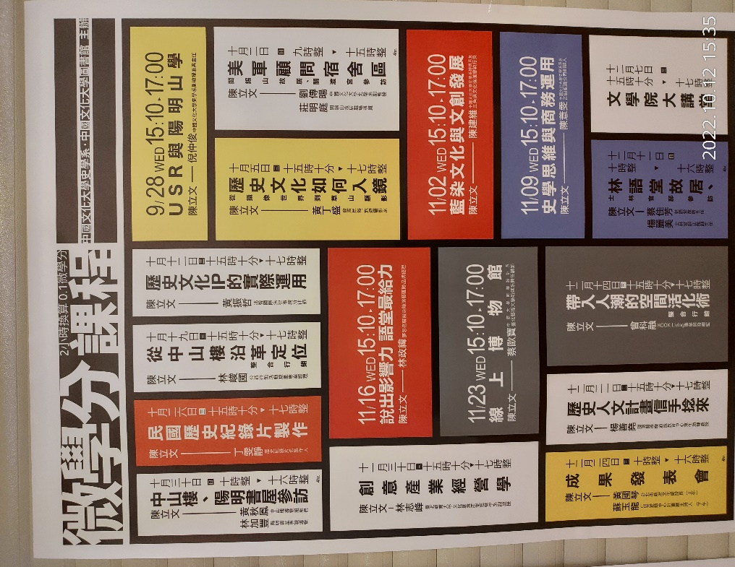 |  | 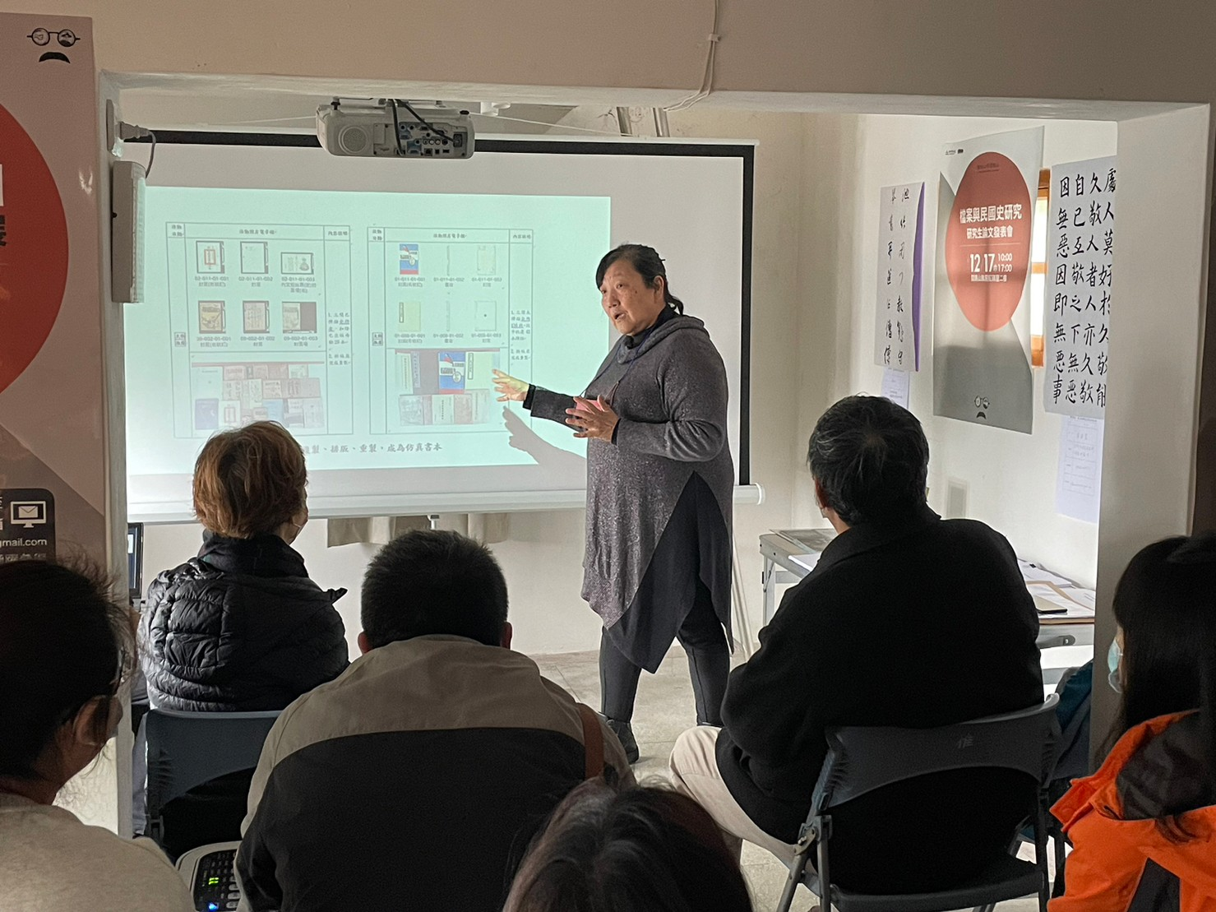
倪仲俊主任課程講授與聆聽同學
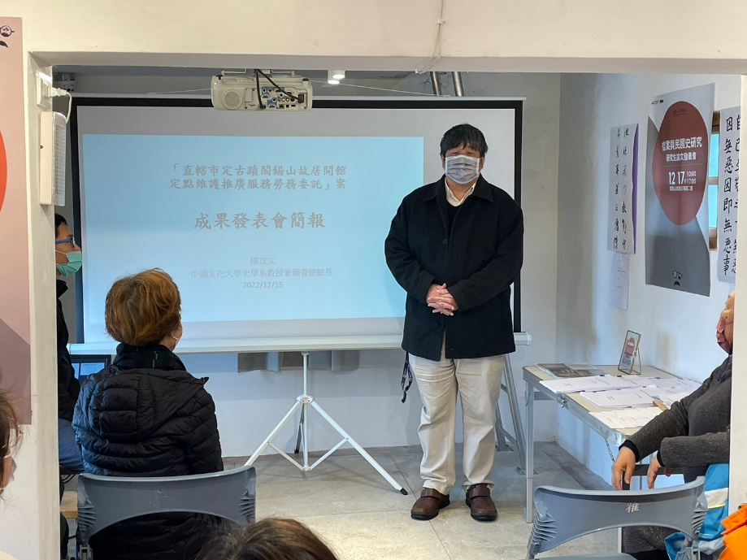 |  |  | 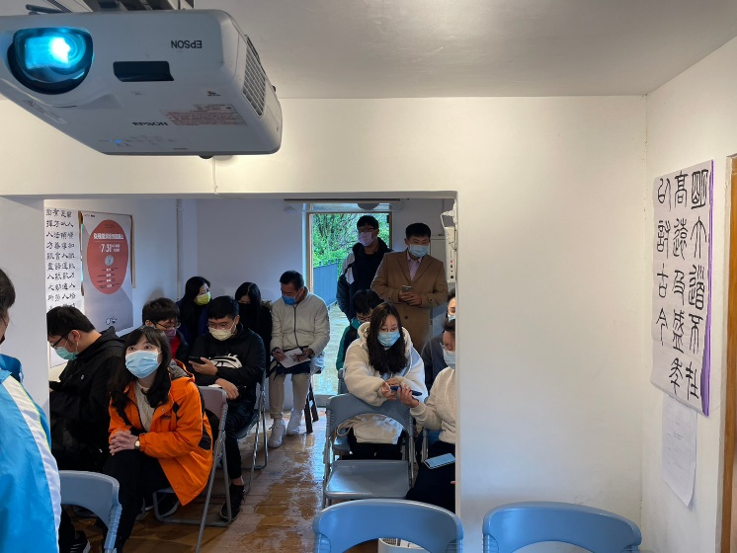
倪主任課程PPT
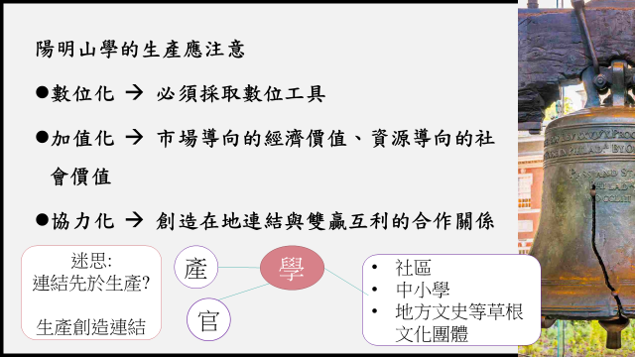 |  |  | 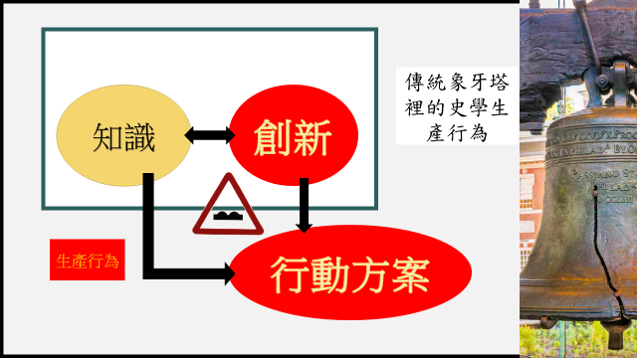
課後參觀閻錫山故居
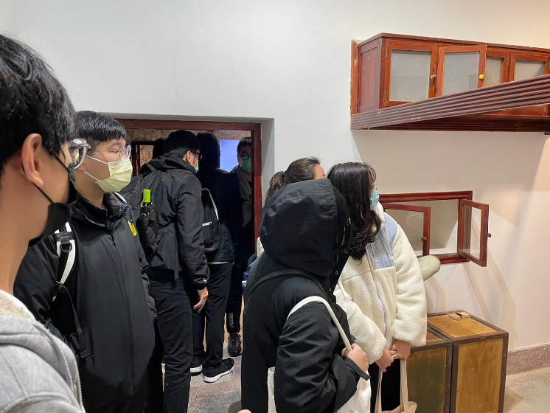 | 